《给90后讲讲马克思》之十二：忠言逆耳利于行——1857年批判事业

1857年的某个深夜，一间斗室，纸片散落一地。陷入沉思的马克思一刻不停地抽着烟，时不时喝些柠檬水。由于思考过度和精神高度紧张，他后来不得不长时间服药治疗。
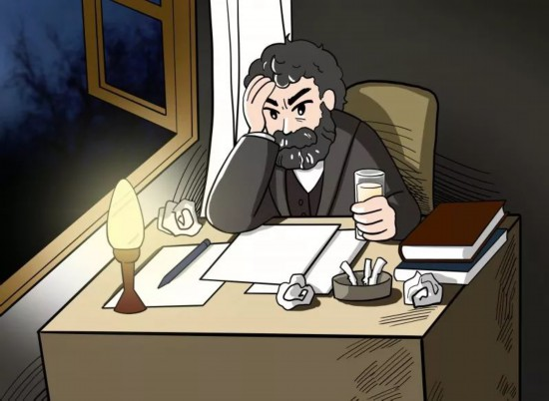
马克思曾不止一次地预言过资本主义经济危机的爆发，但很多时候这些预言都落空了。1857年，危机终于爆发了。这令马克思兴奋异常，他近乎疯狂地投入到经济学研究之中，希望通过他的“纯粹的科学工作”把这个世界的真相揭示出来。
用马克思的话说，这是为了“在洪水到来之前至少把一些基本问题搞清楚”，以便让工人阶级认识到资本主义其实并不神秘。恩格斯在同一时期也表达了对危机的高度关注，他甚至说，“危机像海水浴一样对我的身体有好处”。
马克思和恩格斯为什么对这次危机这么关注呢？这和马克思一直从事的政治经济学批判的研究工作有关。《资本论》其实就是在1857年10月到1858年3月这段时间马克思所写的经济学手稿的基础上形成的。马克思后来在一封信中谈到《经济学手稿》时，说这是他从1843年到1858年这十五年中他“一生的黄金时代的研究成果”。他要让那些处于底层社会的人透过自己的文字搞清楚这个社会到底怎么了，为什么会发生经济危机这样的怪现象。他还要广大劳动者认识到，正是劳动阶级自己捏住了资本主义社会的“七寸”，要在关键的历史时刻予以狠狠地打击。所以他的这项工作犹如闪电一样，照亮了资本主义古典经济学的整个夜空，让它的缺陷暴露无遗。马克思正是用了他独创的批判大法，成功预言到了1857年的这场危机。
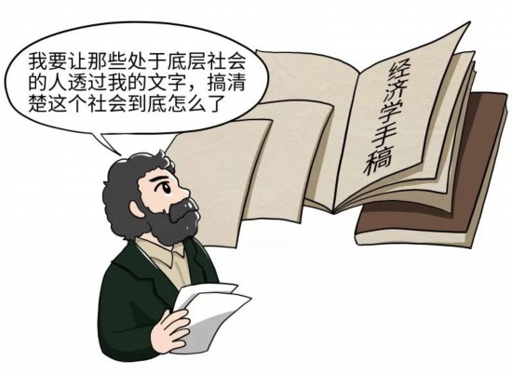
那么，到底马克思的批判是什么意思呢？其实批判是从怀疑开始，从对一切既定的成见发出自己的疑问开始。马克思的座右铭就是“怀疑一切”。但这个“怀疑一切”并不是说，认为所有事物都是假象，都是人们不能认识到的。这其实就是怀疑主义的怀疑，马克思的不是这样的，马克思的怀疑其实是以揭示那些掩盖真相的“假相”作为起点的，从一些人司空见惯甚至不言而喻的现象中看出不一样的东西来，也就是说，从来不接受其前提没有经过认真审查的任何思想。
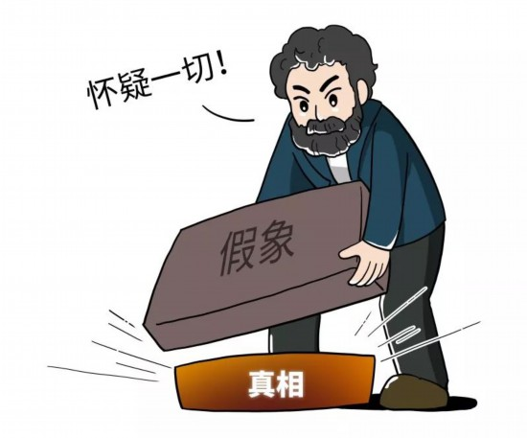
这种批判不是熬制心灵鸡汤，也不是在做智力游戏，更不是愤青的情感宣泄。正如马克思所说，“批判不是头脑的激情，它是激情的头脑，它不是解剖刀，它是武器。它的对象是自己的敌人，它不是要驳倒这个敌人，而是要消灭这个敌人。”可见，批判也可以拥有改变世界的力量。
狄更斯的《双城记》首次出版于1859年，他在书的一开头就表达了对那个时代的看法，他说：“这是希望之春，这是失望之冬； 人们面前应有尽有，人们面前一无所有； 人们正踏上天堂之路，人们正走向地狱之门。”
马克思也有非常类似的说法，在那个资本主义时代“每一种事物好像都包含有自己的反面。我们看到，机器具有减少人类劳动和使劳动更有成效的神奇力量，然而却引起了饥饿和过度的疲劳。财富的新源泉，由于某种奇怪的、不可思议的魔力而变成贫困的源泉。技术的胜利，似乎是以道德的败坏为代价换来的。随着人类愈益控制自然，个人却似乎愈益成为别人的奴隶或自身的卑劣行为的奴隶。甚至科学的纯洁光辉仿佛也只能在愚昧无知的黑暗背景上闪耀。我们的一切发现和进步，似乎结果是使物质力量成为有智慧的生命，而人的生命则化为愚钝的物质力量。”
劳动人民的普遍贫困，相比于狄更斯文学化的语言，马克思的说法更加直接。他要戳破资本家的谎言，指出这个世界的另一半真相。所以他直接道出了资本家赚钱的秘密。他不再相信资产阶级所谓天赋人权的论调，这种论调不过是一个虚幻的伊甸园。在这个伊甸园里，也就是劳动力买卖的流通领域或商品的交换领域是发现不了自由、平等这些价值有什么不对的地方。
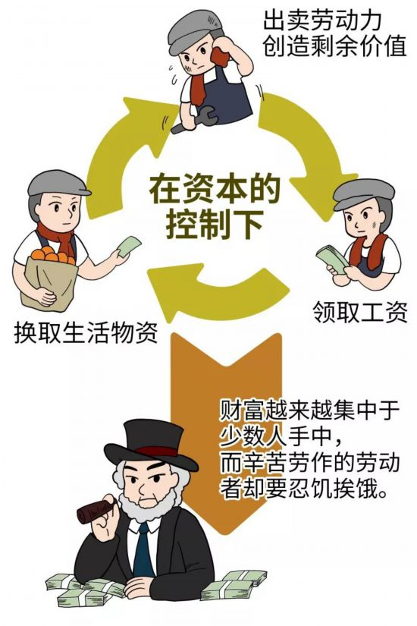
马克思要去生产领域中考察雇佣劳动创造剩余劳动价值的秘密，从这里也就发现了资本家赚钱的秘密。资本主义社会的运行法则就这样被毫无保留地揭露出来了。受到资本的控制，没有生产资料的工人们必须通过出卖自己的劳动力才能换取生活资料。也就是说，他必须先有工作，为资本家创造剩余价值，才能领到属于自己的那份工资。有了工资，他才有钱买生活物品，他才能活下去。一天工作超过十五六个小时的工人，有时要整夜劳动。甚至当时的一位牧师都看不下去了，“这是杀人的制度，工厂主就是害虫，他们是社会的耻辱，人法和神法都无法制止他们。”
这是个财富巨大增长的年代，又是“朱门酒肉臭，路有冻死骨”的社会悲剧愈演愈烈的年代。财富越来越集中于少数人手中，而辛苦劳作的劳动者却要忍饥挨饿。马克思正是看到了资本主义社会的这种最大的不公平，才要为工人走出这种悲惨境遇而鼓与呼。

我们借用马克思的批判思想去审视我们的现实生活，同样也可以发现在一些看似司空见惯、不言而喻的社会现象背后的真相，认识到那些流行的观点其实从一开始我们坚持它的理由和前提就是有问题的。例如，我们可以对这样一些观点展开讨论，学好数理化，真的走遍天下都不怕了吗？爱笑的人运气真的不会太差吗？细想下来，问题可能根本没那么简单。还有一些事情正发生在我们这个时代，例如“宁愿坐在宝马车里哭，也不愿坐在自行车后面笑”，“宁愿卖掉自己的一颗肾，也要去买一个苹果手机”。没有马克思从整个时代出发所给出的批判思想，我们是瞧不出其中的荒诞逻辑的。
与马克思所在的那个资本还处于原始积累阶段、人民普遍贫困的时代不同，我们生活在物质富裕的时代。但是市场竞争的法则一样，资本为榨取剩余价值无限扩张的本性也一样。我们应该反躬自问的是，在消费主义日益横行的时代，为什么很多人还是会抱怨自己活得其实并不幸福呢？
举一个简单的例子，大龄单身青年有时会被迫参加一些“相亲”活动。在很多场合，这样的“相亲”其实就是把幸福感、安全感量化的产物。人们将一个人的能力外在化为物质性的房子、车子和稳定的收入。在他们看来，没有这些作为保证，根本就不配谈爱情。请大家认真想想，如果人人都信奉金钱万能，这将会带来什么样后果呢？当人的生命中一切美好的事物，例如爱情、自由和公平，都可以贴上价格标签出售的时候，它们会不会跟着变质了呢？马克思的批判方法正是启发人用自己的头脑思考这个世界，去主动地建构属于自己的生活方式和心灵世界。

亲爱的朋友们，美好生活永远都是从奋斗中得来的。这样的生活不应该为金钱所掌控，而是人的自由创造的过程。那么，我们适时地与拜金主义、消费主义进行隔离，就是不要让人的生命“化为愚钝的物质力量”，在专注于利益法则时，弄丢了自己的灵魂。
除了批判思想，马克思在这一时期的唯物史观也成熟起来了，那么唯物史观又是一个什么样的思想呢？

